МИНИСТЕРСТВО НАУКИ И ВЫСШЕГО ОБРАЗОВАНИЯ РОССИЙСКОЙ ФЕДЕРАЦИИ
федеральное государственное бюджетное образовательное учреждение
высшего образования
«УЛЬЯНОВСКИЙ ГОСУДАРСТВЕННЫЙ ТЕХНИЧЕСКИЙ УНИВЕРСИТЕТ»
Кафедра «Информационные системы»
Дисциплина «Проектный практикум»
ОТЧЕТ
По лабораторной работе №1

Группа ПИбд-41
Студент Кузнецов В.И.
Ульяновск 2021
Что делает проект?
На основе полнотекстового анализ Issue репозиториев, выполняет поиск похожих, в которых разработчики решали похожие проблемы.
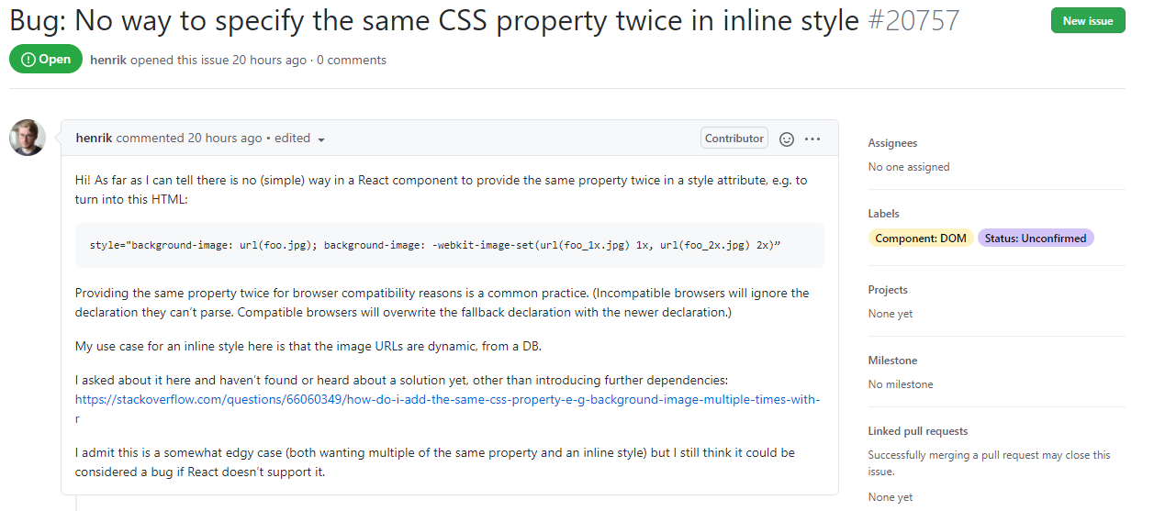

Как есть?
Зачем ищем репозитории? Причина первая.
В большинстве случаев, разработчик ищет репозитории с целью найти тот, который решает конкретную задачу.
Разработчик, как конечный пользователь, зачастую ищет репозитории с целью найти для себя наиболее удобные фреймворки, библиотеки, решающие возникающие в процессе разработки проблемы. Типовой пример такого поиска, выбор фреймворков для взаимодействия с базой данных ORM (Object-Relational Mapping).
Модель подбора решений в данном случае выглядит примерно так:
- Разработчик ищет в интернете, в статьях, на специализированных сайтах (GitHub, GitLab и т.д.) репозитории.
- Найденные репозитории интегрирует в свои проекты и затем сравнивает насколько каждый из них удобен для него, насколько полно решает проблемы и какие ограничения накладывает.
- По результатам анализа, выбирает лучший или даже несколько лучших репозиториев, либо продолжает поиск.
Вышеописанная модель подбора решений так или иначе является наиболее частой и направлена на поиск готовых решений, которые решают конкретную задачу за разработчика.
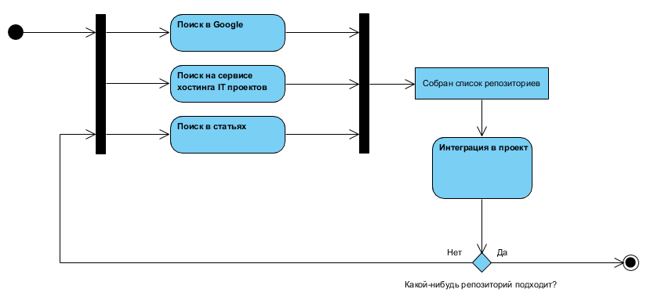
Зачем ищем репозитории? Причина вторая.
Иногда разработчик ищет, как его проблему решили другие разработчики или как организовать или даже вообще как “написать”, спроектировать проект. Суть в поиске того как решали задачу другие разработчики.
Однако иногда находятся проблемы и задачи, которые не требуют поиска готовых решений, то есть библиотек, фреймворков и т.д. Подобного рода проблемы и задачи могут быть:
- Задачей обучения, когда разработчик ищет решения других разработчиков.
- Задачей поиска решений узкой задачи, когда разработчик ищет решения других разработчиков.
- Задачей изучения организации проекта, когда разработчик ищет решения других разработчиков.
обе задачи связаны поиском по большому счёту кода, то есть как проблема решается другими разработчиками.
Модель подбора решений в данном случае выглядит примерно так:
- Разработчик ищет в интернете, в статьях, на специализированных сайтах возможные решения той или иной проблемы.
- Изучает код предполагаемо похожих репозиториев.
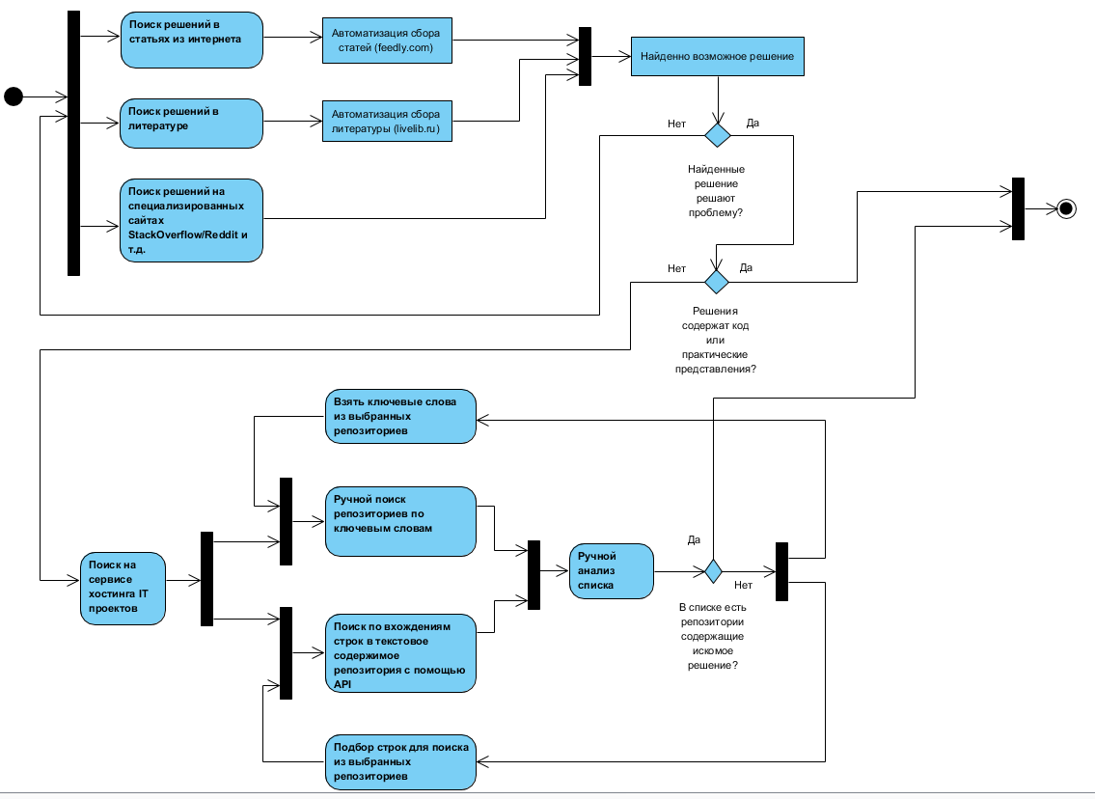

Как должно быть?
В первом случае, качество поиска упирается в удобство использования готового решения,которое можно оценить только эмпирическим способом. Автоматизация в таком случае станет задачей крайне нетривиальной, придётся как-то интегрировать код в проект и как-то оценивать насколько проект из репозитория удобен. В остальном, процесс автоматизации уже готов, как минимум с помощью параметрического поиска репозиториев либо на сайте GitHub, GitLab или с помощью их API.
Во втором случае, процесс лишь частично автоматизирован, с помощью:
- рекомендательных сервисов подбора литературы, по аналогии с http://bibla.ru/about/
- https://ru.stackoverflow.com/, на котором можно найти решения совершенно разных проблем
- В конце концов, Google в помощь!
Однако! Нет полноценных сервисов по подбору репозиториев, в которых решаются проблемы, с которыми столкнулся разработчик.
Все что доступно сейчас – API GitHub, который позволяет найти лишь вхождения строк в либо в заголовках, либо в теле Issue. Однако это все же не то, потому что там, где возникла проблема “А”, может появиться проблема “Б”, что подразумевает полнотекстовый анализ, а для пользователя возможность заранее узнать, с каким проблемами возможно придется столкнуться.
